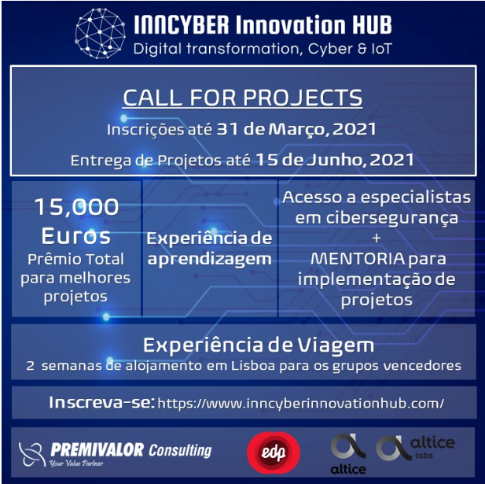
Gostaríamos de informar que se encontram abertas as inscrições para a 2.ª edição do INNCYBER Innovation Award (https://www.inncyberinnovationhub.com/).
- Data limite para inscrições: 31 de Março, 2021
- Data limite para entrega de projetos: 15 de Junho, 2021
O INNCYBER Innovation HUB irá identificar e premiar, através do INNCYBER Innovation Award, o melhor projeto académico de cada categoria na vertente de inovação e empreendedorismo em Cibersegurança.

Students category (inscrição individual ou em grupo):
Os alunos interessados em participar devem registar-se individualmente ou reunir um grupo composto no máximo por cinco elementos e incluir (opcionalmente) um ou mais professores orientadores.
- Aluno(s) vencedor(es): 5.000 euros (valor bruto)
- Professor(es) orientador(es): 2.500 euros (valor bruto)
- Acesso a um ecossistema integrado de Inovação

Doctorates and Researchers category (inscrição individual):
Os requisitos para participar na categoria são:
- Ter um doutoramento/Phd;
- Estar incrito num programa acadêmico de Phd/doutoramento em 2020/2021;
- Ser um investigador numa Universidade, Instituto ou Centro de Investigação.
Prémio de 7.500 euros, que se decompõe em:
- Prémio monetário de 3.500 euros (valor bruto)
- O equivalente a 4.000 euros em horas de mentoring em áreas como business modelling e business development.
- Acesso a um ecossistema integrado de Inovação

O prémio nas duas categorias também inclui 2 semanas de alojamento em Lisboa, Portugal.
Acesso a um ecossistema integrado de inovação:
Além do prémio, a inscrição no INNCYBER Innovation Award inclui também a possibilidade de acompanhamento, numa segunda fase, por parte de profissionais da área de cibersegurança e especialistas na área económico-financeira com vista a potenciar a implementação dos projetos e poderem resultar em STARTUPS de sucesso.
A propriedade intelectual dos projetos candidatos pertence aos autores dos mesmos.

Ficamos disponíveis para qualquer esclarecimento adicional que seja necessário.
Incrições: https://www.inncyberinnovationhub.com

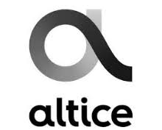
Parceiros:

Contatos:
E-mail:INNCYBER_innovation_HUB@premivalor.com| andre.barata@premivalor.com
Telefone: +351 217 820 316| +351 91 324 77 81
Avenida 5 de Outubro nº75 7ºpiso
1050-049 Lisboa | PORTUGAL

